설계서

1. 유스케이스 다이어 그램

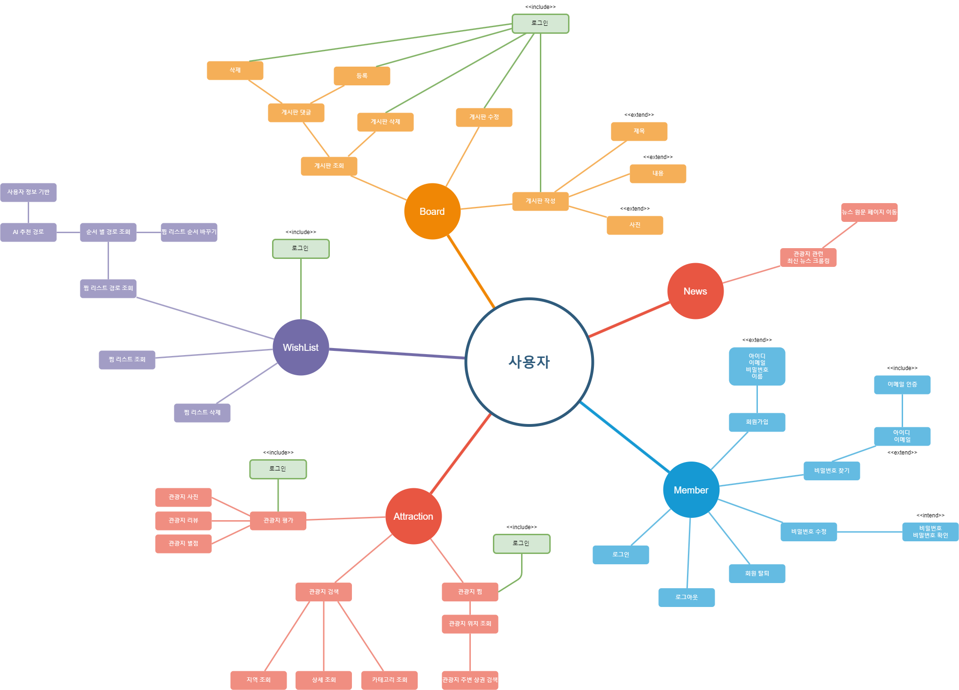

1. 테이블 구조도(ERD 다이어그램)

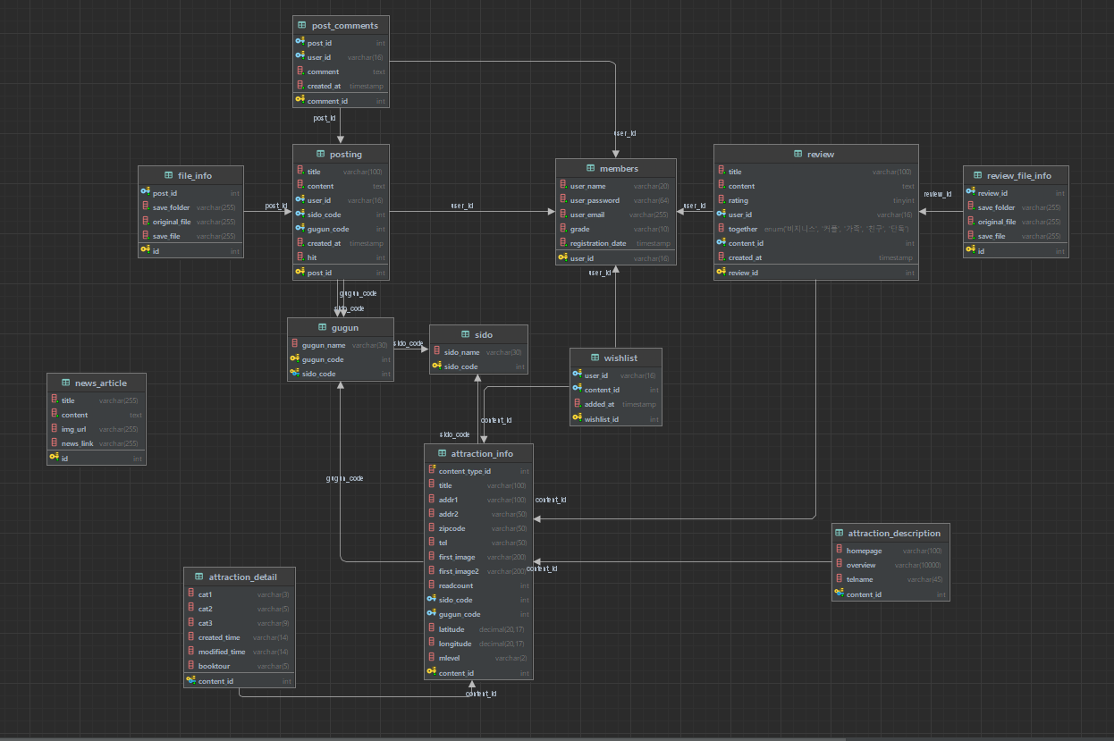

1. 클래스 다이어 그램
   1. 전체

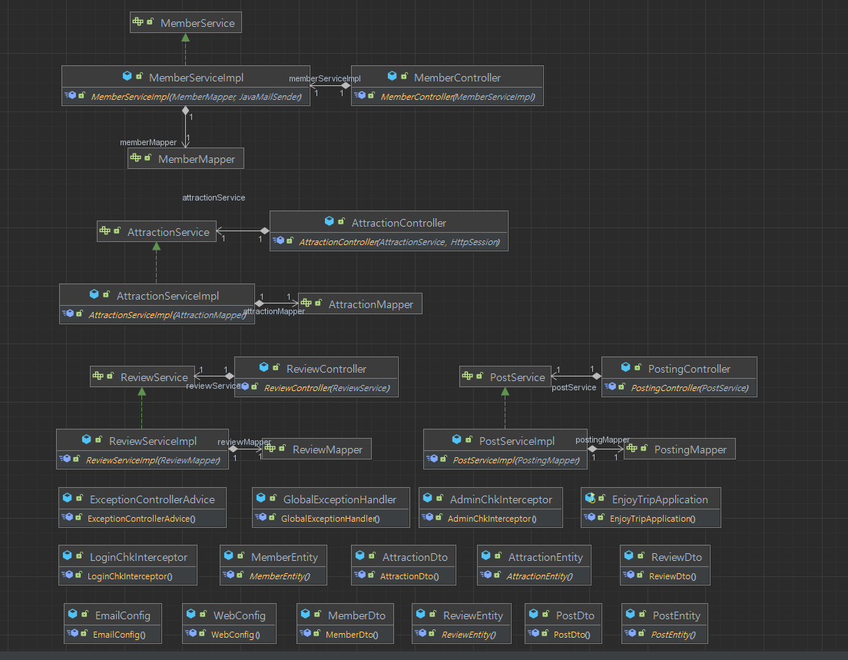

* 1. AttractionDomain

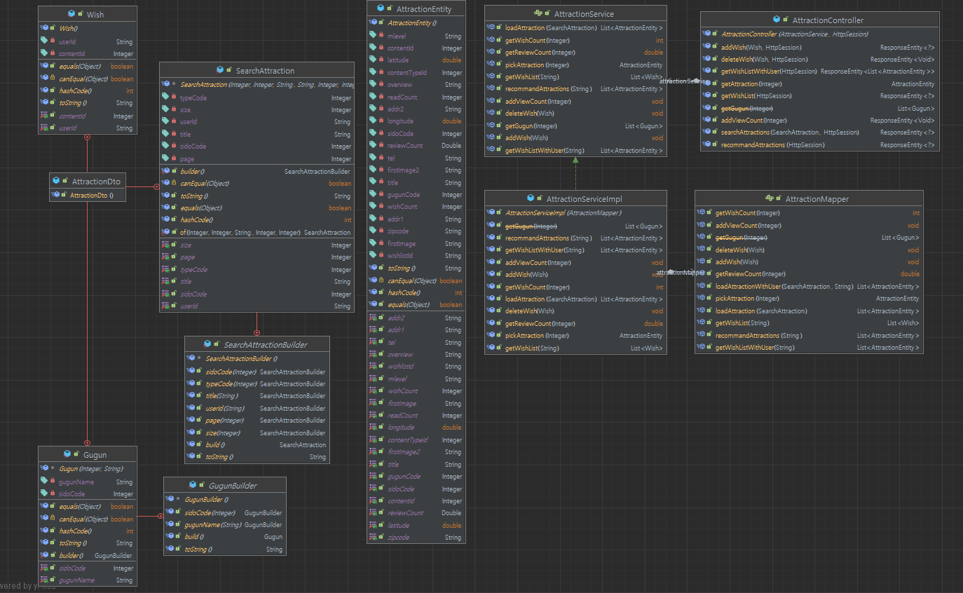

* 1. MemberDomain

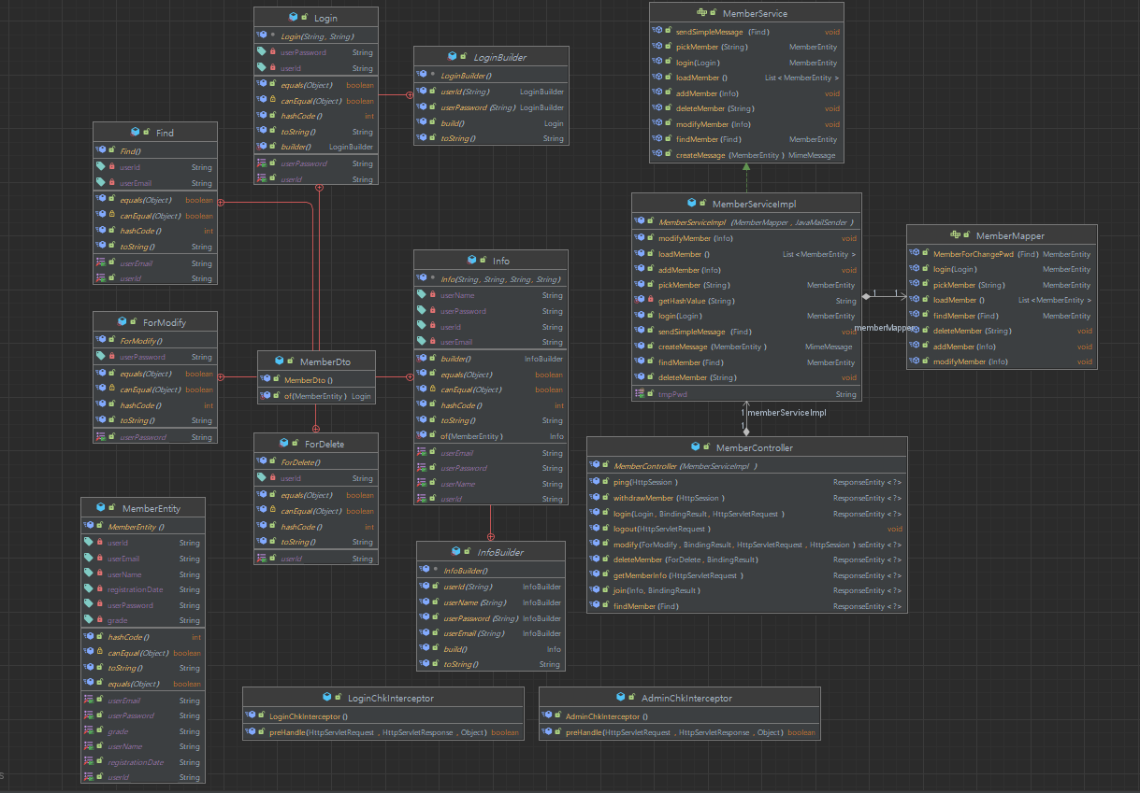

* 1. PostingDomain

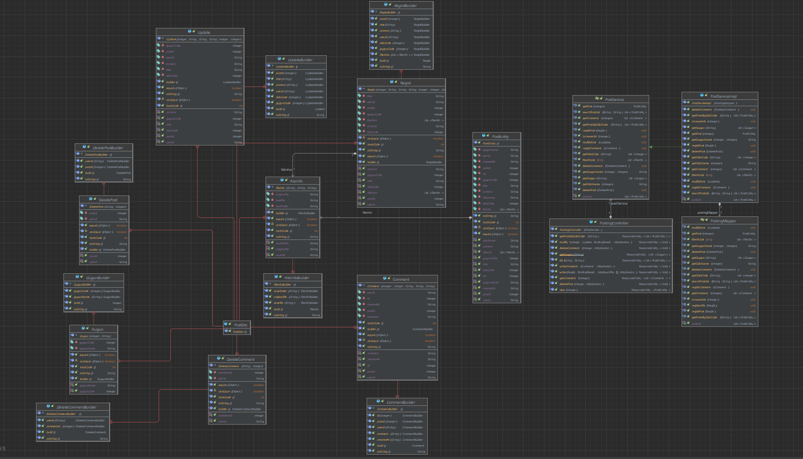

* 1. ReviewDomain

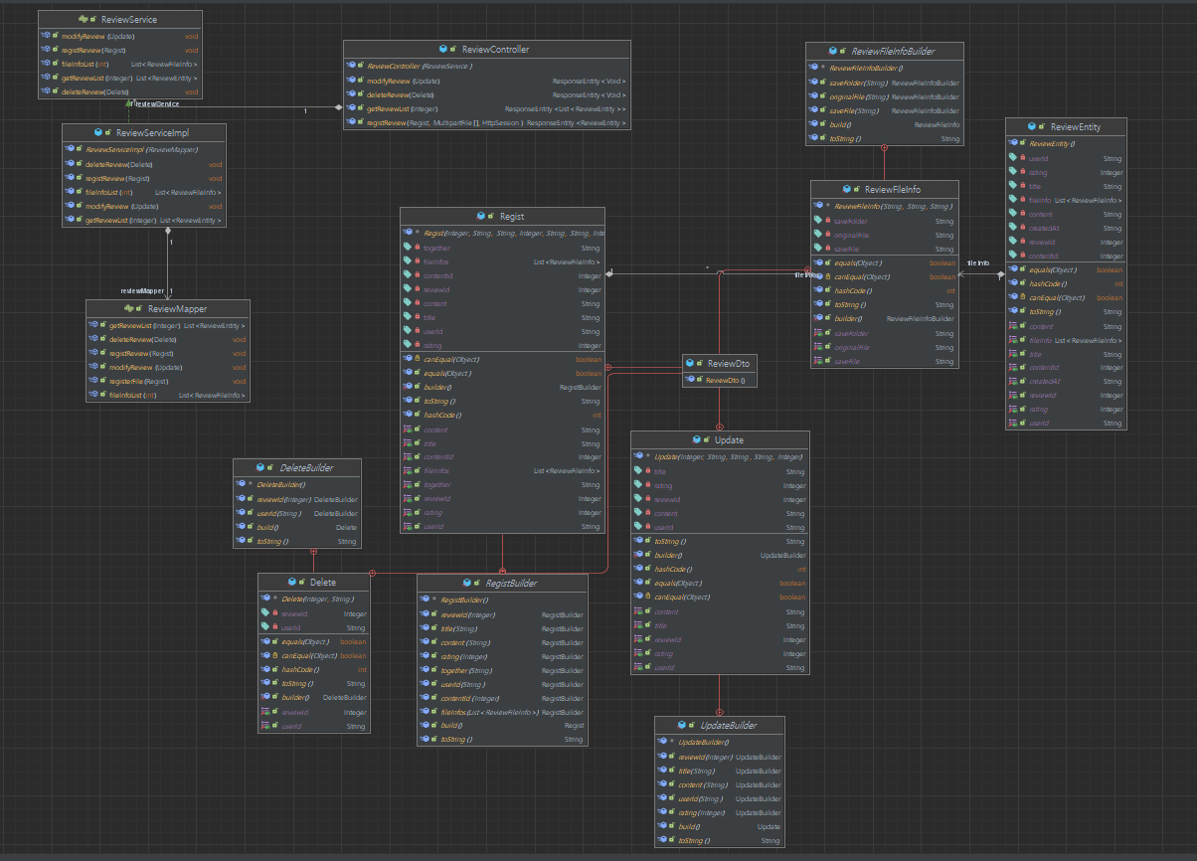

1. 화면 설계서

4.1 메인 페이지

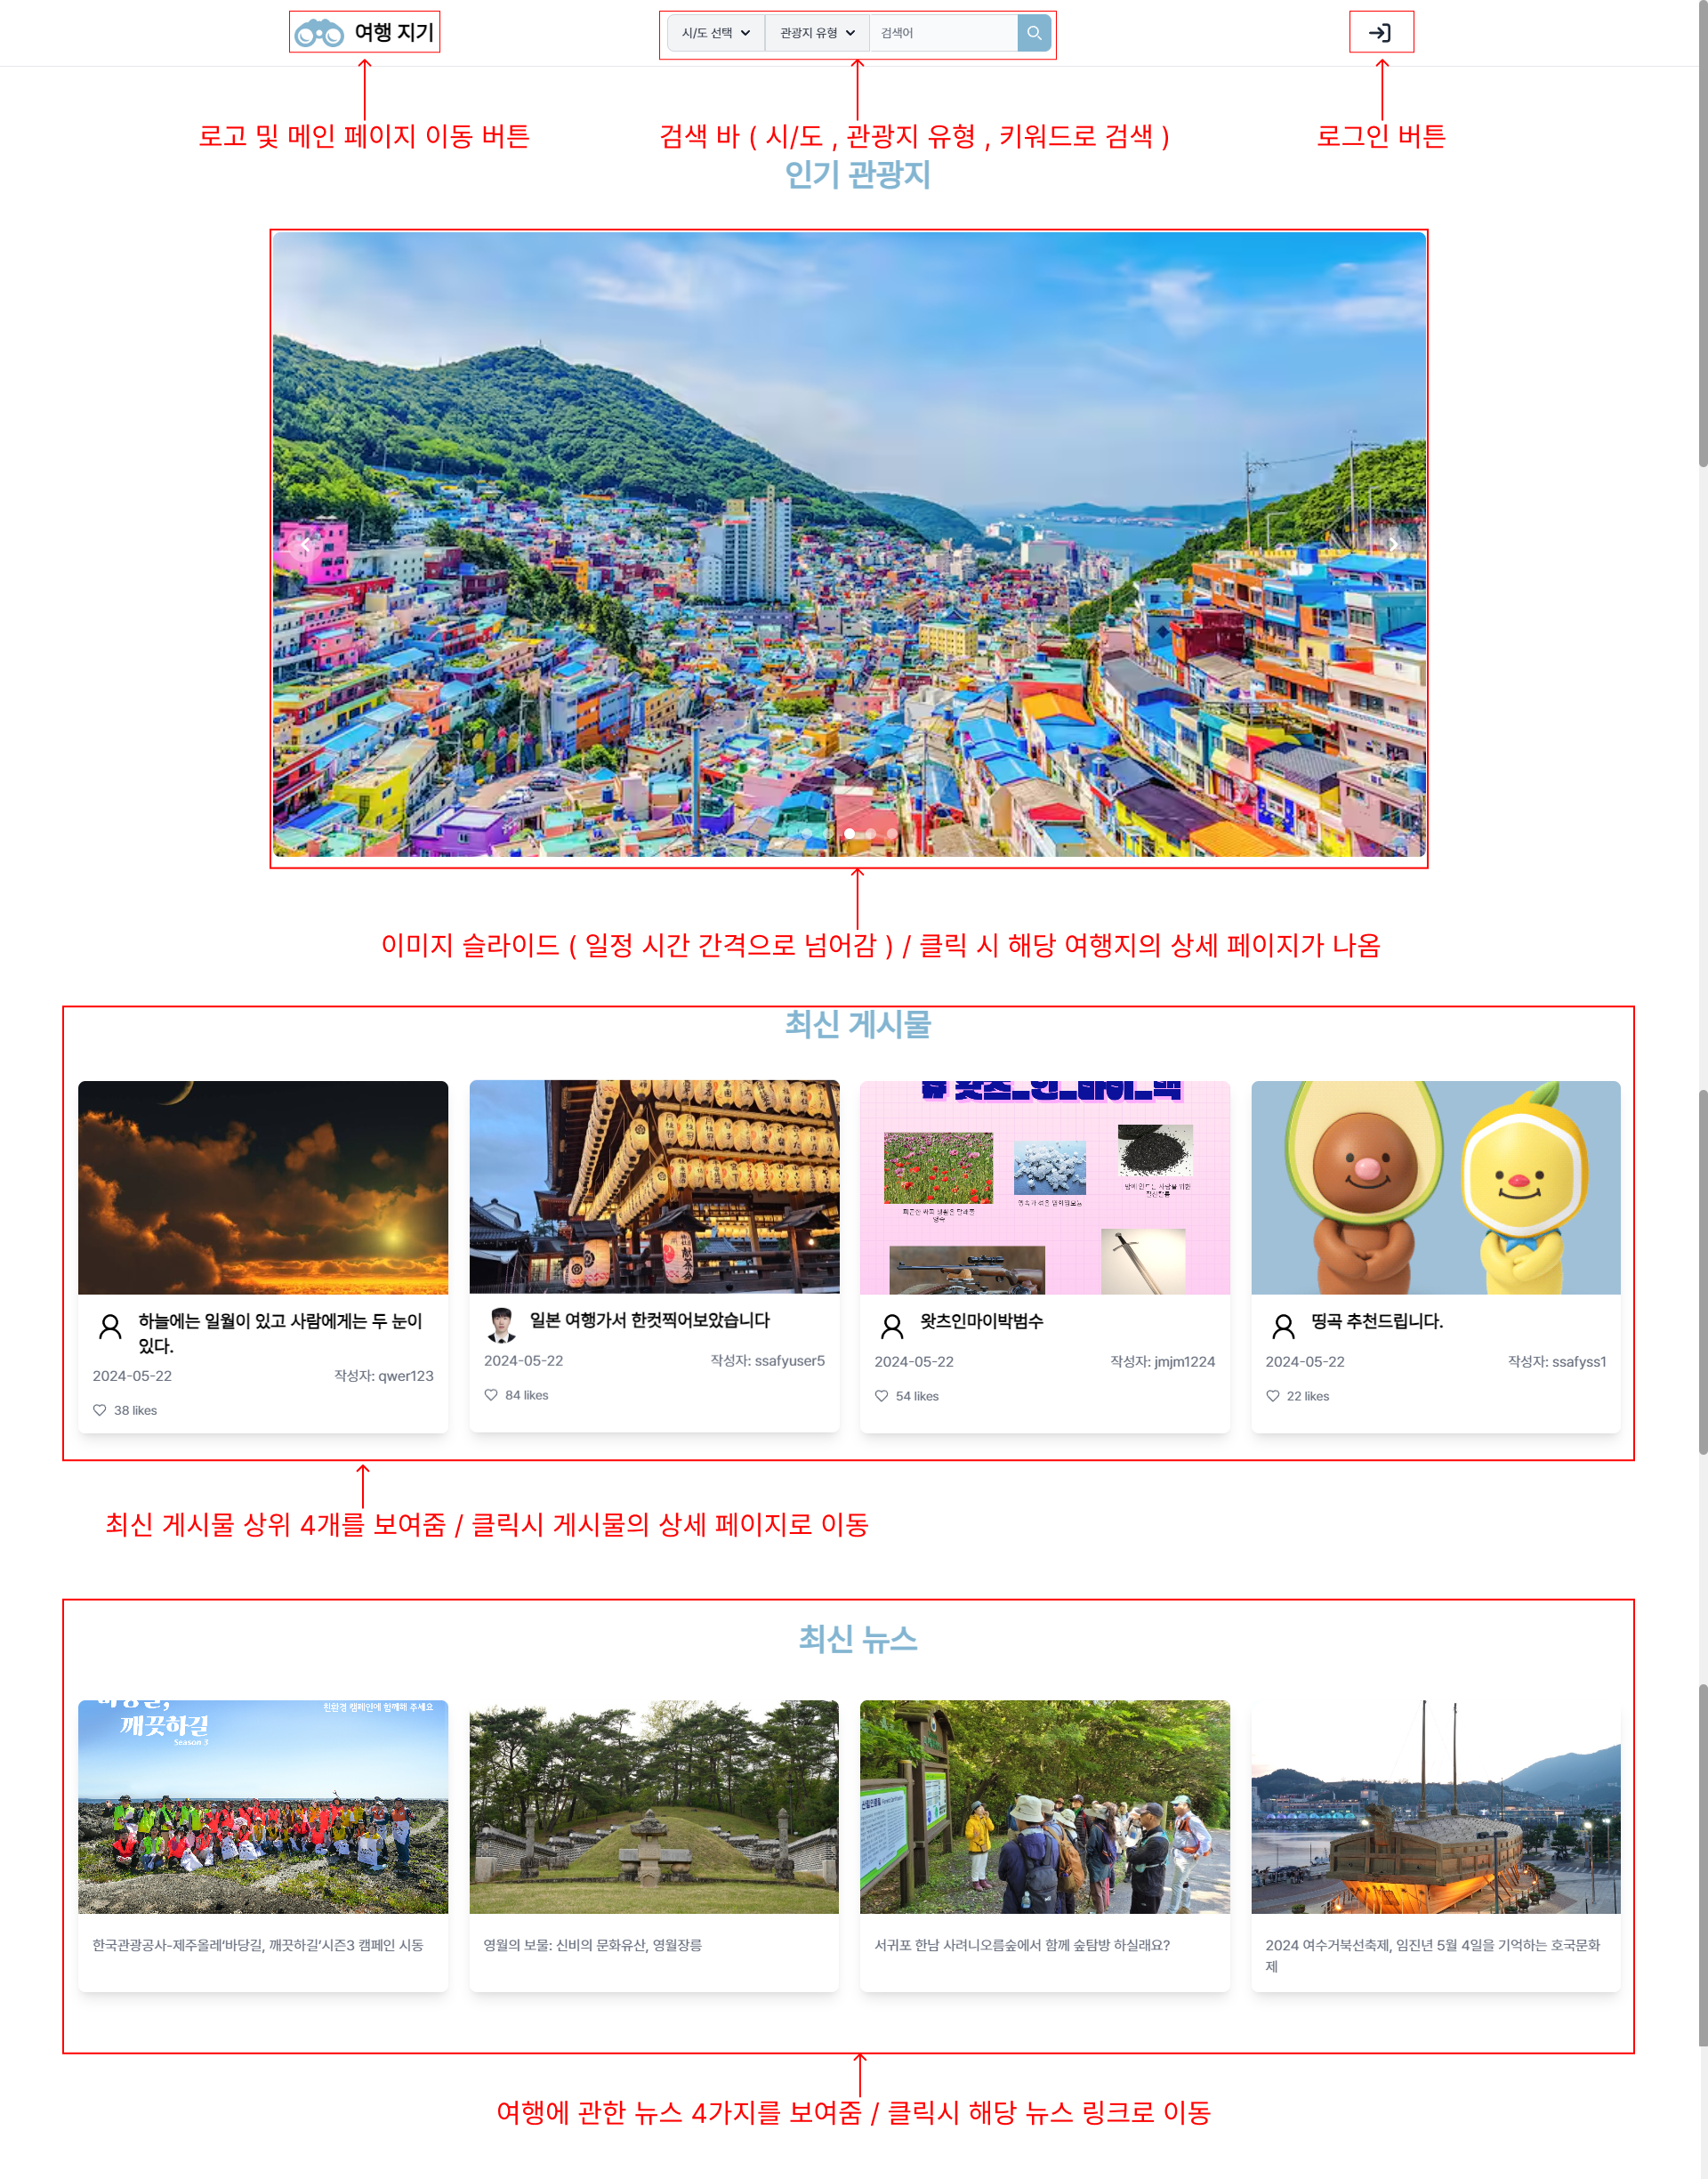

4.2 게시글 페이지

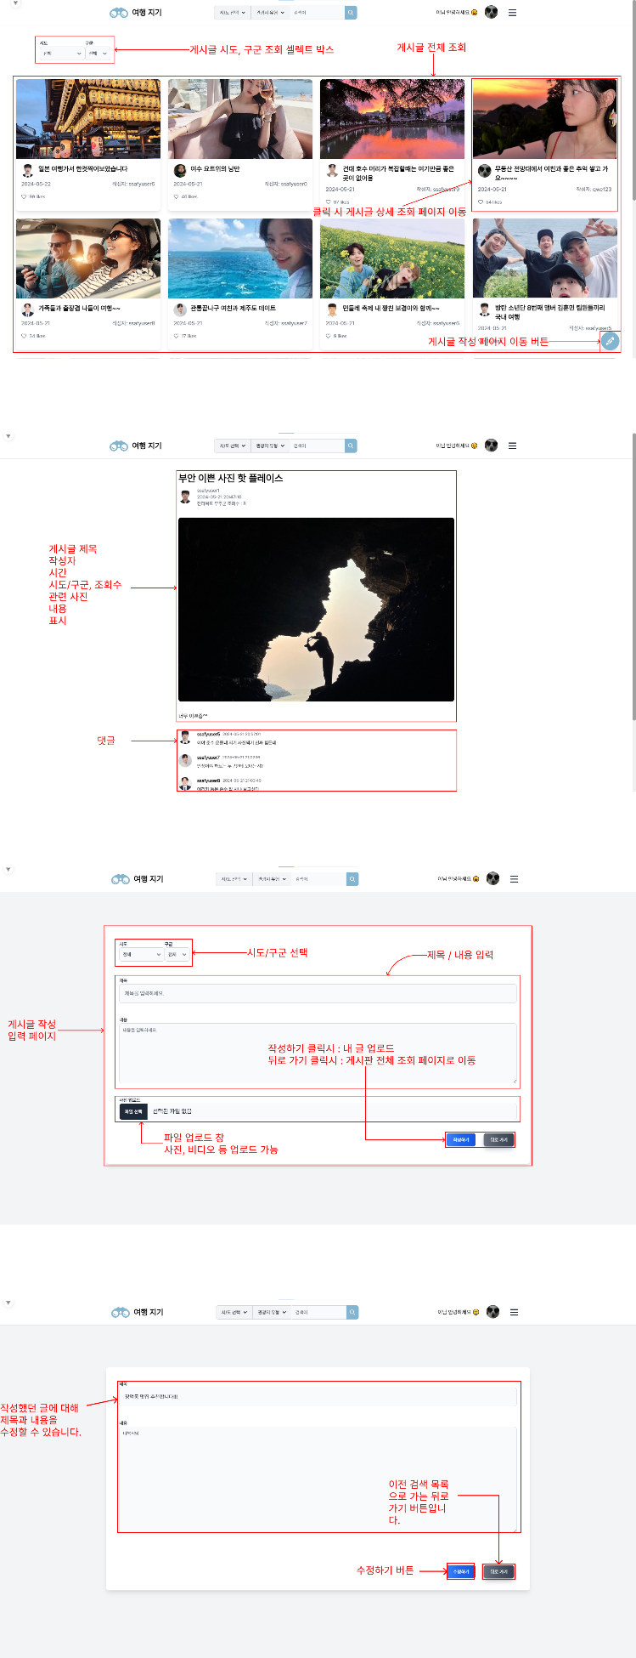

4.3. 회원 관련 페이지

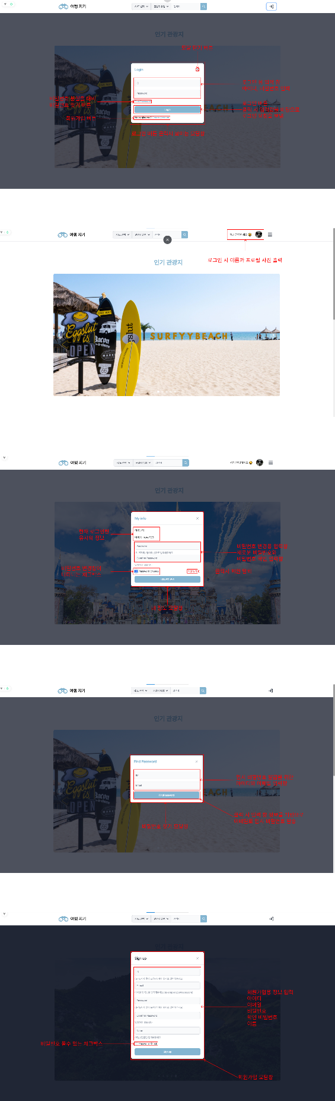

* 1. 관광지 관련 페이지

